МИнобрнауки россии
Владивостокский государственный университет
ИНСТИТУТ ФИЗИЧЕСКОЙ КУЛЬТУРЫ И СПОРТА
Кафедра СПОРТИВНО-ПЕДАГОГИЧЕСКИХ ДИСЦИПЛИН

ОТЧЕТ
ПО ПРОИЗВОДСТВЕННОЙ ПЕДАГОГИЧЕСКИЙ ПРАКТИКЕ (ВТОРАЯ)

Студент:
гр.БПО-22ФК-1 К.М. Веселова
подпись Ф.И.О.

Руководитель практики
д.п.н., профессор ___ О.А. Барабаш

Руководитель практики от предприятия
Начальник управления  физической культуры,  патриотического воспитания и туризма  ФГБОУ «ВДЦ «Океан» | Д.В. Шелудько

(печать)

Владивосток 2025
МИнобрнауки россии
Владивостокский государственный университет
ИНСТИТУТ ФИЗИЧЕСКОЙ КУЛЬТУРЫ И СПОРТА
Кафедра СПОРТИВНО-ПЕДАГОГИЧЕСКИХ ДИСЦИПЛИН

ЗАДАНИЕ
на производственную педагогическую практику (вторую)

Студент Веселова К.М.
Ф.И.О.
- Срок прохождения практики: 16.06.2025 - 26.07.2025 (приказ №1476-а от 05.06.2025)
- Содержание практики:
Задание 1. Ознакомиться с правилами внутреннего распорядка, структурой и основными функциями организации, требованиями охраны труда и пожарной безопасности.
Задание 2. Провести учебно-тренировочные занятия по виду спорта.
Задание 3. Принять участие в проведении физкультурно-массового мероприятия.
Задание 4. Принять участие в судействе соревнования по виду спорта.
Задание 5. Провести психолого-педагогические исследования занимающихся в летнем оздоровительном лагере.
Задание 6. Разработать электронные постеры. Написать тезисы доклада по результатам исследования в физическом воспитании.
Задание 7. Оформить отчёт и документы практики в печатном и электронном виде и представить на защиту в соответствии с требованиями организации и в установленные графиком практики сроки.

Дата выдачи задания: 16.06.2025

Руководитель практики
д.п.н., профессор О.А. Барабаш
подпись Ф.И.О.
МИнобрнауки россии
Владивостокский государственный университет
ИНСТИТУТ ФИЗИЧЕСКОЙ КУЛЬТУРЫ И СПОРТА
Кафедра СПОРТИВНО-ПЕДАГОГИЧЕСКИХ ДИСЦИПЛИН

КОНТРОЛЬНЫЙ ЛИСТ
прохождения инструктажа по охране труда и пожарной безопасности

Студент Веселова К.М.
Ф.И.О.
Группы БПО-22ФК-1

Кафедра спортивно-педагогических дисциплин
Руководитель практики д.п.н., профессор, О.А. Барабаш.

Инструктаж по ознакомлению с требованиями охраны труда, техники безопасности, противопожарной безопасности прошел ________ / О.А. Барабаш /
(подпись уполномоченного лица)

С правилами трудового распорядка ознакомлен(а)
подпись Ф.И.О. (студента)

В период с 16 июня по 26 июля 2025 года в соответствии с графиком учебного процесса я проходил (а) учебную педагогическую практику. В качестве задания на практику мне были зачтены различные виды работ. Виды и сроки выполненных работ представлены ниже.
ГРАФИК (ПЛАН)
прохождения производственной педагогической практики (вторая)
Студент: Веселова К.М.
Ф.И.О.
Группа БПО-22-ФК-1
Сроки прохождения практики: 16.06.2025 - 26.07.2025
Тема индивидуального задания на практику: «Участие в организации и проведении физкультурно-оздоровительной работы в детском оздоровительном лагере».
Виды работ | Структурное подразделение/ название проекта /мероприятие | Дата | Количество отработанного  времени | Наличие случаев опозданий и/или не своевременного выполнения заданий
Установочная конференция об организации практики в ФГБОУ «ВДЦ «Океан» | Кафедра СПД | 16.06.2025 | 2
Инструктаж по технике безопасности | Кафедра СПД | 16.06.2025 | 2
Участие в работе «ВДЦ Океан» | Ознакомится с деятельностью ФГБОУ «ВДЦ «Океан»:  изучить официальный сайт;  подобрать источники информации по теме индивидуального задания;  сформировать список литературы. | 16.06.2025 – 26.07.2025 | 8
Участие в работе «ВДЦ Океан» | Провести фрагмент учебно-тренировочного занятия по виду спорта;  провести целостное учебно-тренировочные занятия по виду спорта. | 16.06.2025 – 26.07.2025 | 64
Участие в работе «ВДЦ Океан» | Составить план спортивно-массовой работы на период смены;  написать положение спортивно-массового мероприятия;  принять участие в физкультурно-массовом мероприятии;  написать отчет о проведении спортивно-массового мероприятия. | 16.06.2025 – 26.07.2025 | 26
Участие в работе «ВДЦ Океан» | Принять участие в судействе соревнований по видам спорта | 16.06.2025 – 26.07.2025 | 12
Участие в работе «ВДЦ Океан» | Провести психолого-педагогические исследования занимающихся в летнем оздоровительном лагере. | 16.06.2025 – 26.07.2025 | 26
Участие в работе «ВДЦ Океан» | Разработать электронные постеры, оформить их согласно требованиям, скрин постера в формате А4 разместить в приложение к отчету |  | 82
Участие в работе «ВДЦ Океан» | Написать тезисы доклада по результатам исследования в физическом воспитании. |  | 82
Оформление отчётных документов практики в печатном и электронном виде, представление на защиту в соответствии с требованиями и установленным графиком практики сроками | Загрузить отчет в  СУЭД ВВГУ | 26.07.2025 | 20
Итого: |  |  | 324

Дата выдачи задания на практику 16.06.2025

Срок сдачи студентом готового отчета 26.07.2025

Руководитель практики
д.п.н., профессор О.А. Барабаш
подпись Ф.И.О.

Задание принял(а)
подпись Ф.И.О.
МИнобрнауки россии
Владивостокский государственный университет
ИНСТИТУТ ФИЗИЧЕСКОЙ КУЛЬТУРЫ И СПОРТА
Кафедра СПОРТИВНО-ПЕДАГОГИЧЕСКИХ ДИСЦИПЛИН

ОТЗЫВ РУКОВОДИТЕЛЯ
на отчет по производственной педагогической практики (вторая) студента группы БПО-22-ФК-1
Веселовой Ксении Михайловны, направления подготовки 44.03.01 Педагогическое образование.
Профиль Физическая культура.

Руководитель педагогической практики профессор кафедры спортивно-педагогических дисциплин ВВГУ О.А. Барабаш.
Тема индивидуального задания: «Участие в организации и проведении физкультурно-оздоровительной работы в детском оздоровительном лагере».

Оценка

Руководитель практики
д.п.н., профессор О.А. Барабаш
подпись Ф.И.О.

Содержание

Введение ………………………………………………………………………………..… |  | 3
Раздел 1. | Характеристика структуры и основных функций организации ВДЦ «Океан» ………………………………………………………………………. | 4
Раздел 2. | Учебно-тренировочные занятия по виду спорта волейбол, настольный теннис, флорбол, баскетбол, ОФП …………………………………………. | 11
Раздел 3.  Раздел 4.  Раздел 5.  Раздел 6. | Физкультурно-массовое мероприятие «Весёлые старты»……………...…  Судейство соревнований по виду спорта мини-футболу на траве ……………………………………………………………………………….....  Провести психолого-педагогические исследования занимающихся в летнем оздоровительном лагере ……………………………………………..  Разработать электронные постеры. Написать тезисы доклада по результатам исследования в физическом воспитании. ………………….... | 25  28  30  36
Выводы ………………………………………………………………………………….… |  | 40
Список литературы …………………………………………………………………..……  Приложение А ……………………………………………………………………………..  Приложение Б …………………………………………………………………………….. |  | 41  42  43

Введение

Производственная педагогическая практика (вторая) является необходимой частью подготовки бакалавров направления «Педагогическое образование» и проводится с целью ознакомления студентов с основами педагогической деятельности в летнем оздоровительном лагере. Производственная педагогическая практика (вторая) проходила на базе ВДЦ «Океан» с 14 июля по 3 августа 2025 года. Руководитель учебной педагогической практики профессор кафедры спортивно-педагогических дисциплин О.А. Барабаш.
Содержательно практика представляла собой участие в различных видах физкультурно-массовой деятельности и проведение учебно-тренировочных занятий, выполнение индивидуального задания от руководителя практики по теме: «Участие в организации и проведении физкультурно-оздоровительной работы в детском оздоровительном лагере». Была изучена и дана характеристика структуры организации ВДЦ «Океан». Мной были проведены учебно-тренировочные занятия по бадминтону, настольному теннису. Я принял(а) участие в судействе соревнования по волейболу. А также я принял(а) участие в проведении физкультурно-массового мероприятия «Весёлые старты». Кроме того, мною была выполнено психолого-педагогические исследования занимающихся в летнем оздоровительном лагере. В отчете представлены, так же, результаты задания по разработке электронных постеров и написанию тезисов доклада по результатам исследования в физическом воспитании.
Работа осуществлялась по изучению и обзору литературных источников, ресурсов интернета. Индивидуальное задание было дано руководителем практики на установочной конференции по организации практики. В течение практики я получал обратную связь на бригадных собраниях в виде оценивания и характеристики проделанной работы.
Результатом проделанной работы стало овладение профессиональными навыками по формированию компетенции: ОПК-1: Способен осуществлять профессиональную деятельность в соответствии с нормативными правовыми актами в сфере образования и нормами профессиональной этики, ОПК-3: Способен организовывать совместную и индивидуальную учебную и воспитательную деятельность обучающихся, в том числе с особыми образовательными потребностями, в соответствии с требованиями федеральных государственных образовательных стандартов, ОПК-4: Способен осуществлять духовно-нравственное воспитание обучающихся на основе базовых национальных ценностей, ПКР-2: Способен осуществлять целенаправленную воспитательную деятельность.
Раздел 1. Характеристика структуры и основных функций организации ВДЦ «Океан»

Дадим краткую характеристику организации в ВЦД «Океан»
(Таблица 1).
Таблица 1 – Общие сведения, размещенные на официальном сайте
1) | Адрес образовательного центра (оздоровительного лагеря) | 690108, Приморский край, г. Владивосток, ул. Артековская, 10
2) | Название образовательного центра (оздоровительного лагеря) | Федеральное государственное бюджетное образовательное учреждение "Всероссийский детский центр "Океан"
3) | Руководитель (ф.и.о.) образовательного центра (оздоровительного лагеря) | Соловей Наталья Владимировна
4) | Педагогический состав сотрудников по физической культуре (указать ф.и.о.) | Абрамов Максим Вячеславович  Бормотов Виталий Михайлович  Будникова Марина Николаевна  Мажаева Алина Сергеевна  Малышко Наталья Андреевна  Мыльникова Виктория Андреевна  Николаев Александр Витальевич  Никоноров Вячеслав Сергеевич  Носкова Варвара Игоревна  Обабкова Ева Константиновна  Омельчук Нина Ивановна  Пахалина Виктория Александровна  Прохорова Анна Александровна  Редькин Ярослав Игоревич  Редькина Елизавета Сергеевна  Соколов Никита Юрьевич  Шелупайко Анатолий Михайлович  Шишкова Анастасия Игоревна
5) | Количество и название дружин (отрядов) | 7 дружин:  Дружина «Бригантина», дружина-флотилия «Парус», дружина «Тигренок», дружина «Китёнок»  дружина «Океанская Эскадра»,  Центр воспитательных технологий «Маяк»,  Дружина «Галактика»
6) | Описание спортивных сооружений | Физкультурно-оздоровительный комплекс №1:  Построен 29 октября 2003 года.  Это двухэтажный многофункциональный спортивный комплекс, являющийся одним из основных мест проведения спортивных и культурных мероприятий Всероссийского детского центра «Океан». Здесь проводятся соревнования по футболу, волейболу, пионерболу, соревнования по игре «снайпер», «Веселые старты», мастер классы, презентации современных видов спорта.  На первом этаже спортивного комплекса располагается большой гардероб, 2 просторные раздевалки, оборудованные душевыми комнатами и большой универсальный зал.  Поле имеет разметки для игры в волейбол, баскетбол, мини-футбол, пионербол.  Для проведения тренировочных занятий и соревнований в комплексе имеются:  • электронное табло,  • музыкальное оборудование,  • мини-футбольные ворота,  • оборудование для баскетбола и волейбола  • другой необходимый инвентарь.  На втором этаже спорткомплекса располагается зал для занятий фитнесом и различными видами танцев. Светлый и просторный зал оснащён зеркалами, хореографическим станком и современным фитнес оборудованием (гантельный ряд, штанги, степ доски, скакалки, утяжелители для рук и ног, боди-бары амортизирующая резина, коврики для занятий йогой и др.)  Комплекс рассчитан на одновременное посещение занимающихся и может разместить до 100 человек зрителей.  Комплекс укомплектован современной пожарной сигнализацией, системой вентиляции и кондиционирования и оснащен всем необходимым для оказания первой медицинской помощи.  Занятия в группах проводятся в соответствии с утвержденным расписанием, согласно программным требованиям.  Плавательный бассейн:  Сдан 19 февраля 2005 года.  На первом этаже комплекса находится светлый холл с гардеробом для верхней одежды, две просторные раздевалки с отдельными шкафами для переодевания, душевыми, фенами для сушки волос.  Большая чаша бассейна расположена на втором этаже.  Оздоровительный бассейн имеет размеры 25х15м и включает в себя:  • 6 дорожек, ширина дорожки 2,5 м;  • глубина в мелкой части - 1,2 м; в глубокой части – 1,8 м;  • четыре лестницы для спуска в воду;  • 6 стартовых тумб для прыжков в воду;  • плиточное покрытие.  По периметру бассейна - обходная дорожка. Вдоль обходной дорожки по наружной стене установлены трибуны для зрителей, которые рассчитаны на 50 человек.  Расчётная нагрузка на бассейн – 36 человек за одно занятие (6 занятий в сутки). Занятия в группах проводятся в соответствии с утвержденным расписанием и согласно программным требованиям.  Температура воды в бассейне – 26 С  Температура воздуха в зале бассейна – 28 С  При бассейне предусмотрено помещение водоподготовки, осуществляется постоянный автоматизированный контроль качества воды по показателям: активный хлор, pH и температура.  В чаше бассейна проводятся соревнования по водным видам спорта, «Веселые старты на воде», занятия по аквааэробике.  Комплекс укомплектован современной пожарной сигнализацией, системой вентиляции и оснащён инвентарной, медицинской комнатой со всем необходимым для оказания первой медицинской помощи.  Ледовая арена:  Сдан 14 февраля 2007 года.  На первом этаже располагается просторный гардероб для верхней одежды, основная ледовая арена, раздевалки, душевые, помещение для хранения прокатного инвентаря (ролики, коньки) и другие административно-бытовые помещения. Основная арена оснащена электронным табло, музыкальным оборудованием.  На втором этаже спортивного комплекса расположен просторный тренажерный зал и конференц-зал. Тренажерный зал предназначен для занятий общей физической и силовой подготовкой. Зал оснащен современной системой кондиционирования. Она обеспечивает постоянную циркуляцию свежего воздуха, благодаря чему занятия в любое время года проходят с максимальным комфортом. Зал укомплектован тренажерами, а также аудио- и видео оборудованием, что создает отличную атмосферу для тренировочного процесса.  «Кардио-зона» тренажёрного зала включает в себя беговую дорожку, эллиптический тренажеры и велотренажеры.  «Зона свободных весов» оборудована полным рядом гантелей в диапазоне от 0.5 до 20 кг и штангами. В распоряжении занимающихся имеются универсальные тренажеры для проработки всех групп мышц:  • Скамья скотта;  • Тяга вертикального блока;  • Тяга горизонтального блока;  • Гиперэкстензия;  • Гакк присед;  • Машина Смита;  • Кроссовер;  • Сгибание ног лежа;  • Бицепс машина;  • Жим ногами;  • Разгибание ног сидя;  • Сгибание ног сидя;  • Сведение ног сидя;  • Разведение ног сидя;  • Стойка для приседаний;  • Глют-машина.  Скамьи для жима лёжа, пресса, гантели, свободные веса, гири в тренажерном зале существует ограничение по количеству занимающихся (не более 15 человек), что позволяет избежать ожиданий и дискомфорта при занятиях. В зале постоянно находятся высококвалифицированные тренеры. Конференц-зал оборудован всем необходимым для занятий интеллектуальными настольными играми (шашки, шахматы, ГО).  В комплексе проводятся соревнования комплекса ГТО, силовому многоборью.  Комплекс укомплектован современной пожарной сигнализацией, системой вентиляции и кондиционирования и оснащен всем необходимым для оказания первой медицинской помощи.  Дворец спорта:  Построен в 2009 году.  Ещё один комплексный, многофункциональный спортивный зал, являющийся одним из основных мест проведения спортивных и культурных мероприятий Всероссийского детского центра «Океан». На базе Дворца спорта регулярно функционируют секции: бадминтон, теннис, настольный теннис, тхэквондо, самбо, чирлидинг.  На первом этаже здания располагаются гардероб для верхней одежды,  2 удобные раздевалки, оборудованные душевыми, большой игровой зал.  Поле имеет разметки для игры в бадминтон, теннис. Теннисный корт оснащен с учетом всех норм и требований с использованием покрытия.  На втором этаже спортивного комплекса имеются:  • малый зал для занятий самбо и тхэквондо оборудован специальным покрытием, макиварами (лапы для отработки ударов), скакалки, набивные мячи.  • малый зал для занятий чирлидингом. Зал застелен специальным покрытием. Имеются маты для занятий, скакалки, утяжелители для рук и ног, набивные мячи.  Все залы соответствуют гигиеническим требованиям и требованиям техники безопасности для данных видов спорта.  Во время проведения учебных занятий и соревнований в залах используется музыкальное оборудование.  ВДЦ «Океан» активно сотрудничает со спортивными федерациями, совместно проводя соревнования по различным видам спорта.  Комплекс укомплектован современной пожарной сигнализацией, системой вентиляции и кондиционирования и оснащен всем необходимым для оказания первой медицинской помощи.  Верёвочный парк:  Расположен на побережье Японского моря, недалеко от летних дружин. Введён в эксплуатацию в июле 2017 года.  Представляет собой комплекс из трёх маршрутов:  • «детский с сетками» для детей до 12 лет на уровне 1 метр;  • «подростковый» для детей от 12 до 16 лет на уровне 3,5 метра;  • «семейный» для детей 16–17 лет и взрослых на уровне 6 метров.  Снаряжение обеспечивает безопасное прохождение парка, на протяжении всех маршрутов. Есть непрерывная линия страховки. Также имеется канатный спуск, две уличных дорожки скалодрома и командообразующее препятствие «Лестница Якоба», состоящая из 7 ступеней-брёвен.  На территории веревочного парка располагается беседка с помещениями для хранения инвентаря и комната отдыха со всем необходимым для оказания первой медицинской помощи.  Квадродром. Картодром:  Открытая трасса длиной 400 м. Ширина дорожки 3.5 метра.  Картодром представляет собой две асфальтированные площадки, соединение небольших отрезков прямых участков дороги правыми и левыми поворотами.  Квадроциклы: 5 (3 18+ больших 2-х местных, 2 маленьких 13+).  Дрифткарты: 13 штук (5 для детей от 8 -14 лет, 8 – 14+).  На территории квадродрома располагается помещение для переодевания, хранения инвентаря и комната отдыха со всем необходимым для оказания первой медицинской помощи.  Рядом с трассой картодрома находится «Музей автостарины под открытым небом», где собрана коллекция машин с 1957 - 1983 г.г. выпуска.  Стадион с легкоатлетическими дорожками и полем искусственным покрытием для игры в футбол:  Один круг – 250 метров.  • 4 дорожки по кругу;  • 6 -100м дорожек по прямой;  • яма для прыжков в длину;  • 2 площадки для проведения ОФП;  • Футбольное поле с покрытие искусственная трава;  • Крытая Трибуна для зрителей на 300 человек.  Проводятся соревнования по футболу, лёгкой атлетике, эстафеты, лапте, утренние гигиенические зарядки, соревнования по чирлидингу, открытые спортивные массовые мероприятия, мастер-классы.

Таблица 2 – Сведения планирования работы в образовательном центре (оздоровительном лагере)
1) | Направления или виды планирования работы инструктора по физической культуре (отрядного вожатого) (на  смену) | 1. Ежедневная зарядка  2. Ежедневные спортивные занятия по плану;  3. Подготовка и проведение оздоровительных мероприятий;  4. Организация и проведение конкурсов и соревнований по различным видам спорта;

Таблица 3 – Организация воспитательного процесса
1) | Описание плана воспитательной работы на смену | Цель:  1) Создать условия для оздоровления детей в летний период.  2) Создать условия для развития творческих и познавательных способностей детей.  Задачи:  1. Формирование активной жизненной позиции:  1.1. Включение школьников в общественную жизнь. 1.2. Формирование основ детского самоуправления, воспитание социальной ответственности.  1.3. Воспитание интеллектуальных лидеров, развитие интеллектуальных способностей будущих лидеров  2. Формирование положительного отношения к труду, трудолюбию:  2.1. Развитие трудовых умений и навыков, ответственного отношения к труду и его результатам. 2.2. Популяризация идей добровольного труда (добровольчества)  3. Воспитание духовно-нравственных  ценностей:  3.1. Формирование межкультурных компетенций.  3.2. Воспитание ценностного отношения к прекрасному в природе, искусстве, обществе, развитие способности создавать прекрасное; приобщение к культурному наследию

Таблица 4 – Организация физкультурно-спортивных мероприятий
1) | Планирование и проведение спортивных мероприятий и подвижных игр в  закрепленном отряде (дружине). | 1. Утренняя зарядка  2. «Веселые старты»  3. «Океанская спартакиада»  4. «Снайпер»  5. Спортивные соревнования по различным видам спорта (лапта, волейбол, баскетбол, футбол, настольный теннис, флорбол и т.д.)
2) | Участие в проведении спортивных мероприятий и по общему плану детского оздоровительного лагеря. | 1. «Веселые старты»  2. «Снайпер»  3. «Океанская спартакиада»  4. Спортивные соревнования по различным видам спорта (лапта, волейбол, баскетбол, футбол, настольный теннис, флорбол и т.д.)
3) | Основные формы физкультурно-спортивной (оздоровительной) деятельности в детском оздоровительном лагере | Учебно-тренировочные занятия  Спортивно-массовые мероприятия

Раздел 2. План-конспект учебно-тренировочного занятия по виду спорта волейбол, настольный теннис, флорбол, баскетбол, ОФП.

Разработать за период практики конспекты занятий (физкультурные занятия, учебно-тренировочные занятия, кондиционная тренировка и др.) для занимающихся в прикрепленных группах, согласовать с инструктором по физической культуре, утвердить конспекты занятий у руководителя практики.

2.1 Расписание занятий

РАСПИСАНИЕ УЧЕБНО-ТРЕНИРОВОЧНЫХ ЗАНЯТИЙ

Расписание тренировочных занятий
Отряды (дружины) | Дни и часы занятий
Отряды (дружины) | Понедельник | Вторник | Среда | Четверг | Пятница | Суббота
Китенок ( 4 отряд) | Флорбол | Плавание | Волейбол | Городки | Баскетбол | Футбол
Парус (6 отряд) | Лазертаг | Баскетбол | Снайпер | ОФП | Футбол | Волейбол
Парус (7 отряд) | Городки | Фитнес | Настольный теннис | Баскетбол | Волейбол | Плавание

2.2.Конспекты занятий

КОНСПЕКТЫ УЧЕБНО-ТРЕНИРОВОЧНЫХ ЗАНЯТИЙ
Конспект №1
Группа Китенок (4 отряд)
Место проведения Хоккейная коробка возле бассейна.
Задачи:
Образовательная: Обучение техники игры в флорбол.
Развивающая: Развитие физической подготовленности и технических навыков игроков.
Оздоровительная: Профилактика нарушений осанки.
Воспитательные: Воспитание смелости, коллективизма.
Инвентарь: флорбольные клюшки (по одной на игрока), мячи, ворота (мини или стандартные), фишки, конусы, свисток, секундомер.

Часть занятия | Содержание | Доз-ка | Организационно- методические указания
Подготовительная часть | Построение,  Сообщение темы и задач занятия, Инструктаж по ТБ | 5 мин | Расписаться за технику безопасности. Проверить форму.
ОРУ в движении: | На носках руки вверх  На пятках руки за головой  Перекат с пятки на носок руки на поясе  Бег с высоким подниманием бедра,  Бег спиной вперед,  Приставным шагом правым/левым боком  Лицом вперед, повороты туловища на каждый шаг, руки согнуты в локтях перед грудью,  Спиной вперед тоже,  Шагом, руки в замок вращение в лучезапястном суставе, повороты головы влево. вправо, наклоны головы вверх, вниз.  Перестроение | 5 мин | Следить за правильностью выполнения упражнений, дисциплиной.  Проверять точность выполнения упражнения. Предотвращать ошибки и объяснять правильность выполнения.
ОРУ на месте: | - 2 упр. на развитие мышц шеи  - 2 упр. на развитие верхнего плечевого пояса  - 2 упр. на развитие мышц туловища  - 2 упр. на развитие мышц ног | 8 мин | Следить за правильностью выполнению упражнений. Корректировать выполнение упражнений.  Следить за правильным положением ног и рук;
Основная часть | Подводящие упражнения:  1. Ведение мяча клюшкой вокруг себя без отрыва клюшки от пола  2. Ведение мяча клюшкой по всему залу с отрывом клюшки от пола  3. Ведение мяча клюшкой по всему залу без отрыва клюшки от пола | 2 мин  2 мин  2 мин | не бежать, не сталкиваться, обходить товарищей.
 | 1. Ведение мяча змейкой (5 фишек)  2. Бросок по воротам (3-4м)  3. Ведение мяча вокруг конуса (5 конусов)  4. Пас партнеру и обратно | 5 мин  5 мин  5 мин  5 мин | 1.следить за мячом, не сталкиваться, следить за дисциплиной.  2. не стоять перед бьющим, обходить вдоль бортика, не бегать.  3. не бежать, не сталкиваться, обходить товарищей.  4. не поднимать клюшку, следить за мячом.
 | Игра 2 на 2:  – Разделить игроков на пары и провести мини-игры, акцентируя внимание на взаимодействии между игроками (10 минут)  Командная игра 5 на 5:  – Основная игра с акцентом на использование изученных техник и тактик (20 минут) | 30 мин | - не поднимать клюшку высоко, не бить своей клюшкой по клюшке соперника, по ногам, не вставлять свою клюшку между ног соперника, не толкать соперника.  – Обсуждение действий после игры, что получилось, а что нет
Заключительная часть | Заминка: медленный бег и статическая растяжка | 5 мин | Упражнения на растяжку выполнять плавно, без резких движений
 | Что узнали нового?  Что запомнилось больше всего?  Что понравилось?  Что не понравилось? | 2 мин | Слушать внимательно обучающихся.
 | Опрос о состоянии здоровья. | 1 мин | Проверить самочувствие обучающихся
 | Подведение итогов | 1 мин | Слушать внимательно обучающихся.

Конспект №2
Группа: Парус (6 отряд)
Место проведения: Баскетбольная площадка
Задачи:
Образовательная: Обучение основных техник игры в баскетбол
Развивающая: Развитие координации, ловкости и скорости реакции.
Оздоровительная: Повышение физической активности и укрепление здоровья.

Воспитательная: Формирование командного духа, сотрудничества и уважения к соперникам.

Инвентарь: мячи баскетбольные, свисток, конусы, фишки, секундомер

Части занятия | Содержание | Доз-ка | Организационно- методические указания
Подготовительная часть | Построение,  Сообщение темы и задач занятия, Инструктаж по ТБ | 5 мин | Расписаться за технику безопасности. Проверить форму.
ОРУ в движении: | На носках руки вверх  На пятках руки за головой  Перекат с пятки на носок руки на поясе  Бег с высоким подниманием бедра,  Бег спиной вперед,  Приставным шагом правым/левым боком  Лицом вперед, развороты туловища на каждый шаг, руки согнуты в локтях перед грудью,  Спиной вперед тоже,  Шагом, руки в замок вращение в лучезапястном суставе, повороты головы влево. вправо, наклоны головы вверх, вниз.  Перестроение | 5 мин | Следить за правильностью выполнения упражнений, дисциплиной.  Проверять точность выполнения упражнения. Предотвращать ошибки и объяснять правильность выполнения.
ОРУ на месте: | - 2 упр. на развитие мышц шеи  - 2 упр. на развитие верхнего плечевого пояса  - 2 упр. на развитие мышц туловища  - 2 упр. на развитие мышц ног | 8 мин | Следить за правильностью выполнению упражнений. Корректировать выполнение упражнений.  Следить за правильным положением ног и рук;
Основная часть | Ведение мяча на месте,  Метание мяча в баскетбольный щит,  Бросок мяча в корзину двумя руками от груди с места.  Бросок мяча в корзину после ведения  Передачи мяча:  – Упражнения на точность передач: работа в парах, передачи на короткие и длинные дистанции.  – Игра «Передай мяч»: команда должна передать мяч всем участникам за определенное время. | 25 мин  10 мин | Не бежать, не сталкиваться, обходить товарищей, следить за мячом.  Следить за правильной техникой выполнения
 | Мини-игры 5 на 5 (15 мин):  – Разделить участников на команды и провести мини-игры с акцентом на применение изученных техник.  Обсуждение тактики (15 минут): – Обсудить с игроками, как они использовали техники передач и бросков в игре.  – Поработать над командными взаимодействиями и стратегиями. | 30 мин | Два игрока в центре пытаются перехватить передачи игроков, стоящих в большом круге  Участнику разрешено при ловле мяча выполнить только два удара после чего необходимо сделать передачу.  Не толкать соперника. Быть аккуратным при выполнении упражнений. В перерывах делам отдых.
Заключительная часть | Восстановление дыхания, растяжка | 2 мин
 | Что узнали нового?  Что запомнилось больше всего?  Что понравилось?  Что не понравилось? | 2 мин | Слушать внимательно обучающихся.
 | Опрос о состоянии здоровья. | 1 мин | Проверить самочувствие обучающихся
 | Подведение итогов | 1 мин | Слушать внимательно обучающихся.
Конспект №3
Группа Парус (6 отряд)
Место проведения Воркаут площадка
Задачи:
Образовательная: Обучение основам правильного выполнения упражнений
Развивающая: Развитие силы, выносливости и координации.
Оздоровительная: Укрепление мышечного корсета, улучшение физической формы.
Воспитательная: Формирование дисциплины, командного духа и ответственности за собственное здоровье.
Инвентарь: скакалки, скамья, гантели (по 1-2 кг для начинающих, 3-5 кг для продвинутых), турник, свисток, конусы для разметки

Части занятия | Содержание | Доз-ка | Организационно- методические указания
Подготовительная часть | Построение,  Сообщение темы и задач занятия, Инструктаж по ТБ | 5 мин | Расписаться за технику безопасности. Проверить форму.
ОРУ в движении: | На носках руки вверх  На пятках руки за головой  Перекат с пятки на носок руки на поясе  Бег с высоким подниманием бедра,  Бег спиной вперед,  Приставным шагом правым/левым боком  Лицом вперед, развороты туловища на каждый шаг, руки согнуты в локтях перед грудью,  Спиной вперед тоже,  Шагом, руки в замок вращение в лучезапястном суставе, повороты головы влево. вправо, наклоны головы вверх, вниз.  Перестроение | 5 мин | Следить за правильностью выполнения упражнений, дисциплиной.  Проверять точность выполнения упражнения. Предотвращать ошибки и объяснять правильность выполнения.
ОРУ на месте: | - 2 упр. на развитие мышц шеи  - 2 упр. на развитие верхнего плечевого пояса  - 2 упр. на развитие мышц туловища  - 2 упр. на развитие мышц ног | 8 минут | Следить за правильностью выполнению упражнений. Корректировать выполнение упражнений.  Следить за правильным положением ног и рук;
Основная часть | Обучение технике выполнения упражнений  Упражнения со скакалкой  – Основные техники: прыжки на двух ногах, чередование ног, боковые прыжки.  – Упражнение на выносливость:  1 минута непрерывных прыжков.  Упражнения с гантелями  – Правильная техника выполнения: жим гантелей стоя, сгибание рук на бицепс, выпады с гантелями.  Работа на турнике  – Подтягивания  – Упражнения в висе 15-30 секунд.  Координационные упражнения с конусами  Упражнения: бег между конусами с изменением направления, прыжки через конусы. | 35 мин | Следить за правильной постановкой рук и ног.  Каждое упражнение выполняется по 10-12 повторений, 2 подхода.  (при необходимости использовать резинку для облегчения, 3 подхода по 5-8 повторений)  Разметка площадки конусами для создания «полосы препятствий».
 | Растяжка:  Встать на колени, руки захватить в замок. Выполнить приседания вправо-влево, попеременно касаясь ягодицами пола. 6 раз в каждую сторону.  Встать на колени, колени развести как можно шире, стопы развести в сторону. Выполнить 12 приседаний, касаясь ягодицами пола.  Сесть на пол, соединить ноги вместе и выполнить 12 пружинистых наклонов вперед.  Сесть на пол и развести прямые ноги в стороны, выполнить пружинистые наклоны вперед. 12 раз.  Сесть на пол, левую вытянуть, правую согнуть в колене и прижать стопу к левому бедру, выполнить наклоны вперед. 8 раз к левой ноге, затем поменять положения ног.  Сесть на пол, левую ногу вытянуть, правую ногу согнуть и отвести назад, выполнить наклон вперед. Сделать 12 пружинистых наклонов и поменять ноги.  Сесть на пол, соединить стопы вместе и выполнить наклон вперед. 12 раз.  Сесть на пол, соединить стопы вместе, затем локтями развести ноги в стороны. 16 раз.  Сесть на пол попеременно заложить за шею правую и левую ноги.  Лечь на живот, согнуть руки в локтях. Выпрямить руки, прогнуть спину, голову поднять вверх. Задержаться в этом положении 30 сек. | 20 мин | Выполнять упражнения с большой амплитудой, выполнять упражнения плавно без резких движений.
Заключительная часть | Восстановление дыхания | 2 мин
 | Что узнали нового?  Что запомнилось больше всего?  Что понравилось?  Что не понравилось? | 2 мин | Слушать внимательно обучающихся.
 | Опрос о состоянии здоровья. | 1 мин | Проверить самочувствие обучающихся
 | Подведение итогов | 1 мин | Слушать внимательно обучающихся.

Конспект №4
Группа: Парус (7 отряд)
Место проведения: Дворец спорта
Тема: Обучение техники игры в настольный теннис
Задачи:
Образовательная: Ознакомление с основами техники игры в настольный теннис, правилами и стратегией.
Развивающая: Развитие координации, реакции, скорости и точности движений.
Оздоровительная: Укрепление физической формы, развитие выносливости.
Воспитательная: Формирование командного духа, уважения к соперникам и дисциплины.
Инвентарь: Ракетки и мячи для настольного тенниса, свисток, секундомер
Части занятия | Содержание | Доз-ка | Организационно- методические указания
Подготовительная часть | Построение,  Сообщение темы и задач занятия, Инструктаж по ТБ | 5 мин | Расписаться за технику безопасности. Проверить форму.
ОРУ в движении: | На носках руки вверх  На пятках руки за головой  Перекат с пятки на носок руки на поясе  Бег с высоким подниманием бедра,  Бег спиной вперед,  Приставным шагом правым/левым боком  Лицом вперед, развороты туловища на каждый шаг, руки согнуты в локтях перед грудью,  Спиной вперед тоже,  Шагом, руки в замок вращение в лучезапястном суставе, повороты головы влево. вправо, наклоны головы вверх, вниз.  Перестроение | 8 мин | Следить за правильностью выполнения упражнений, дисциплиной.  Проверять точность выполнения упражнения. Предотвращать ошибки и объяснять правильность выполнения.
ОРУ на месте: | - 2 упр. на развитие мышц шеи  - 2 упр. на развитие верхнего плечевого пояса  - 2 упр. на развитие мышц туловища  - 2 упр. на развитие мышц ног | 8 минут | Следить за правильностью выполнению упражнений. Корректировать выполнение упражнений.  Следить за правильным положением ног и рук;
Основная часть | Обучение технике игры  Основы хватки и стойки  – Объяснение правильной хватки ракетки (европейская и азиатская). – Демонстрация правильной стойки  Подводящие упражнения с ракеткой  1. Махи ракеткой перед собой вправо влево, вверх вниз кистью  2. Махи ракеткой перед собой вправо влево, вверх вниз всей рукой  Упражнения у теннисного стола  1. Отработка разных видов подач  2. Отработка ударов  3. Отработка отбития мяча после подачи/ударов | 20 мин  10 мин | Стойка ноги врозь, слегка согнутые колени, туловище немного наклонено вперед.  Махи осуществлять плавно, ощущая вес ракетки и подвижность суставов  Стараться соблюдать правильную технику, использовать разные виды подач и ударов
 | Игра в настольный теннис | 30 мин | Выбрать партнера играющего на таком же уровне
Заключительная часть | Восстановление дыхания, растяжка | 5 мин | Глубокий вдох, руки через стороны вверх, выдох руки вниз.
 | Что узнали нового?  Что запомнилось больше всего?  Что понравилось?  Что не понравилось? | 2 мин | Слушать внимательно обучающихся.
 | Опрос о состоянии здоровья. | 1 мин | Проверить самочувствие обучающихся
 | Подведение итогов | 1 мин | Слушать внимательно обучающихся.

Конспект №5
Группа: Парус (7 отряд)
Место проведения: Волейбольная площадка
Тема: Совершенствование техники игры в волейбол
Задачи:
Образовательная: Повторение основных техник игры в волейбол, развитие понимания игровых ситуаций
Развивающая: Улучшение физических качеств (скорость, координация, выносливость), развитие командного взаимодействия
Оздоровительная: Формирование здорового образа жизни, укрепление физического состояния
Воспитательная: Воспитание командного духа, уважения к соперникам и партнёрам, дисциплины на тренировках
Инвентарь: Волейбольные мячи
Части занятия | Содержание | Доз-ка | Организационно- методические указания
Подготовительная часть | Построение,  Сообщение темы и задач занятия, Инструктаж по ТБ | 5 мин | Расписаться за технику безопасности. Проверить форму.
ОРУ в движении: | На носках руки вверх  На пятках руки за головой  Перекат с пятки на носок руки на поясе  Бег с высоким подниманием бедра,  Бег спиной вперед,  Приставным шагом правым/левым боком  Лицом вперед, развороты туловища на каждый шаг, руки согнуты в локтях перед грудью,  Спиной вперед тоже,  Шагом, руки в замок вращение в лучезапястном суставе, повороты головы влево. вправо, наклоны головы вверх, вниз.  Перестроение | 8 мин | Следить за правильностью выполнения упражнений, дисциплиной.  Проверять точность выполнения упражнения. Предотвращать ошибки и объяснять правильность выполнения.
ОРУ на месте: | - 2 упр. на развитие мышц шеи  - 2 упр. на развитие верхнего плечевого пояса  - 2 упр. на развитие мышц туловища  - 2 упр. на развитие мышц ног | 8 мин | Следить за правильностью выполнению упражнений. Корректировать выполнение упражнений.  Следить за правильным положением ног и рук;
Основная часть | Техника передачи мяча  – Объяснение и демонстрация правильной техники передачи мяча (верхняя и нижняя передача).  – Упражнения в парах: (передача мяча друг другу с акцентом на технику)  Техника подачи  – Объяснение различных видов подач (верхняя, нижняя).  – Практика подачи на площадке: участники по очереди выполняют подачи, инструктор корректирует технику.  Игра в защиту и нападение  – Игровые упражнения: «3 на 3» или «4 на 4» для практики игровых моментов, акцент на взаимодействие игроков и использование техники. | 25 мин | Стоять ровно, колени чуть согнуты.  Верхняя подача принимается чуть напряжёнными пальцами, плотно охватывающими мяч  Перед нижней передачей: руки (предплечья и кисти) находятся на уровне пояса, локти впереди туловища. Кисти сложены в замок и опущены.  – Объяснение основных позиций на площадке и принципов игры в защите и нападении.
 | Игра в волейбол | 30 мин | Игра согласно правилам волейбола.
Заключительная часть | Восстановление дыхания, растяжка | 5 мин | Глубокий вдох, руки через стороны вверх, выдох руки вниз.
 | Что узнали нового?  Что запомнилось больше всего?  Что понравилось?  Что не понравилось? | 2 мин | Слушать внимательно обучающихся.
 | Опрос о состоянии здоровья. | 1 мин | Проверить самочувствие обучающихся
 | Подведение итогов | 1 мин | Слушать внимательно обучающихся.

Конспект №6
Группа: Парус (7отряд)
Место проведения: Спортивный зал во Дворце Спорта
Тема: Обучение техники игры в бадминтон
Задачи:
Образовательная: Ознакомление с основами техники игры в бадминтон, правилами и стратегией
Развивающая: Развитие координации, ловкости, реакции и командного взаимодействия
Оздоровительная: Повышение физической активности, укрепление здоровья
Воспитательная: Формирование духа соперничества, уважения к соперникам и команде, развитие дисциплины
Инвентарь: Бадминтонные ракетки, воланы, конусы, свисток, секундомер
Части занятия | Содержание | Доз-ка | Организационно- методические указания
Подготовительная часть | Построение,  Сообщение темы и задач занятия, Инструктаж по ТБ | 5 мин | Расписаться за технику безопасности. Проверить форму.
ОРУ в движении: | На носках руки вверх  На пятках руки за головой  Перекат с пятки на носок руки на поясе  Бег с высоким подниманием бедра,  Бег спиной вперед,  Приставным шагом правым/левым боком  Лицом вперед, развороты туловища на каждый шаг, руки согнуты в локтях перед грудью,  Спиной вперед тоже,  Шагом, руки в замок вращение в лучезапястном суставе, повороты головы влево. вправо, наклоны головы вверх, вниз.  Перестроение | 8 мин | Следить за правильностью выполнения упражнений, дисциплиной.  Проверять точность выполнения упражнения. Предотвращать ошибки и объяснять правильность выполнения.
ОРУ на месте: | - 2 упр. на развитие мышц шеи  - 2 упр. на развитие верхнего плечевого пояса  - 2 упр. на развитие мышц туловища  - 2 упр. на развитие мышц ног | 8 мин | Следить за правильностью выполнению упражнений. Корректировать выполнение упражнений.  Следить за правильным положением ног и рук;
Основная часть | - Хват ракетки  - Прямая рука на уровни груди, отведение ракетки вправо-влево за счет кисти  - Ракеткой рисуем «восьмерку»  - Жонглирование воланом, открытой затем закрытой стороной ракетки  - Жонглирование воланом открытой, закрытой стороной ракетки при этом присесть и встать  - Тоже самое, но только лечь на пол  - Жонглирование воланом, как можно выше к потолку  - Подача снизу: на раз опускаем волан, на два подбиваем открытой стороной ракетки  - Контроль скорости передвижения по площадке. | 35 мин | Край ладони касается утолщения на конце ручки. указательный палец слегка разогнут, по сравнению с другими пальцами. Большой палец находится с левой стороны ручки. ракетка должна  являться продолжением руки.  Ракетку сильно не сжимать в кулак.  При выполнении любых ударов хват ракетки всегда остается одинаковым, и никогда не меняется.  Рука всегда вытянута вперед.  Удар прямой рукой снизу.
 | Игра в бадминтон  Деление на команды (по 4-5 человек)  – Проведение мини-игр (до 11 очков) с акцентом на применение изученной техники | 20 мин | Игра согласно правилам бадминтона.
Заключительная часть | Восстановление дыхания, растяжка | 5 мин | Глубокий вдох, руки через стороны вверх, выдох руки вниз.
 | Что узнали нового? Что запомнилось больше всего? Что понравилось? Что не понравилось? | 2 мин | Слушать внимательно обучающихся.
 | Опрос о состоянии здоровья. | 1 мин | Проверить самочувствие обучающихся
 | Подведение итогов | 1 мин | Слушать внимательно обучающихся.

Раздел 3. Участие в проведении физкультурно-массового мероприятия «Веселые старты»

Целью выполнения данного задания является участие в проведение физкультурно-массового мероприятия «Веселые старты» и предоставление фотоотчета по материалам проведения мероприятия.

3.1 План спортивно-массовой работы на период смены
ПЛАН СПОРТИВНО-МАССОВОЙ РАБОТЫ
№ | Перечень мероприятий
1 | Время спорта  А
2 | «Будь выше»
3 | «Все на мяч»
4 | «Энергия в каждом ударе»
5 | «В ритме ракетки»
6 | Спортивно-массовое мероприятие «Чемпионат океанских рекордов»
7 | «Весёлые старты»
8 | «Зарядка с чемпионом»
9 | Игра «Формула победы»
10 | Игры по станциям «Если хочешь, будь здоров!»
11 | Соревнования по стритболу, плаванию, мини-футболу, волейболу, лезертагу, настольному теннису
12 | Интеллектуальная викторина «Герои спорта»
13 | «На волне спорта»
14 | «Познай себя»
15 | «Фан-фест»
16 | Спортивное шоу «Баскет шоу»
17 | Фестиваль «Игры народов России»
18 | Кросс-фит игра «Вызов»
19 | Акция «ЗАбег»

3.2 Положение спортивно-массового мероприятия
ПОЛОЖЕНИЕ
«Веселые старты»
1. Цель: Привлечь детей к здоровому образу жизни через спортивные развлечения.
Задачи:
Оздоровительные: способствовать укреплению опорно-двигательного аппарата и формированию правильной осанки.
Образовательные: формировать двигательные умения и навыки; обучать игре в команде.
Развивающие: развивать быстроту, ловкость, силу; интерес к спортивным играм.
Воспитательные: воспитывать потребность в ежедневных физических упражнениях; воспитывать в детях коллективизм; развивать чувство товарищества, взаимопомощи.

2. Место проведения мероприятия (соревнования): ФОК, стадион
3. Руководство мероприятием (соревнованием):
Музыка – Михальченко А.В.
Танцевальная разминка – Козлова Т.Ю.
Ведущая – Акимова Л.А.
Инвентарь – Кузьменко Т.С., Бурлакова Д.С.
Ассистенты – Веселова К.М., Григоренко В.В.
Судьи – Билый М.С., Фомина Н.А.
Отвечает за порядок на трибунах – Кузнецов Р.М.
4. Участники мероприятия (соревнования): Дружина «Парус» 2, 3, 4, 9, 10 отряды.
5. Программа мероприятия (соревнования): В мероприятии принимают участие команды из 10 человек (5 юношей, 5 девушек). Их основная цель – пройти все задания, за каждое испытание команда получает баллы (баллы зависят от места команды). Побеждает та команда, которая набирает наименьшее количество баллов за 10 испытаний. За нарушения правил этапа, будут начисляться штрафные баллы. Призеры награждаются грамотами и сладкими призами.
6. Определение победителей: побеждает та команда, которая набирает наименьшее количество баллов за 10 испытаний.
7. Награждение победителей:
По итогам соревнований команды-победители будут награждены грамотами в соответствии с занятым местом.

3.3 Отчет о проведении спортивно-массового мероприятия
ОТЧЕТ
о проведении спортивно-массового мероприятия
- Время проведения: 23.07.2025 16:40

- Место проведения: ФОК, стадион

- Инвентарь и оборудование: Мячи для настольного тенниса, ракетки для настольного тенниса, баскетбольные мячи, футбольные мячи, обручи, волейбольные мячи, конусы, рулетка.

4. Цель и задачи мероприятия (соревнования): Привлечь детей к здоровому образу жизни через спортивные развлечения.
Задачи:
Оздоровительные: способствовать укреплению опорно-двигательного аппарата и формированию правильной осанки.
Образовательные: формировать двигательные умения и навыки; обучать игре в команде.
Развивающие: развивать быстроту, ловкость, силу; интерес к спортивным играм.
Воспитательные: воспитывать потребность в ежедневных физических упражнениях; воспитывать в детях коллективизм; развивать чувство товарищества, взаимопомощи.

5. Участники мероприятия (соревнования): Дружина «Парус» 2, 3, 4, 9, 10 отряды. В мероприятии принимают участие команды из 10 человек (5 юношей, 5 девушек).

6. Судейская коллегия: Билый Михаил, Фомина Наталья.
7. Определение и награждение победителей: побеждает та команда, которая набирает наименьшее количество баллов за 10 испытаний.
8. Общее количество участников: 100, 10 команд по 10 человек.
9. Уровень показанных результатов: ярко выраженная сплоченность, взаимоподдержка, четкое
распределение ролей в команде, безупречное следование регламенту, честная игра.
10. Описание хода мероприятия (соревнования): Открытие мероприятия, танцевальная разминка,
проведение (9 конкурсов для всех участников и 1 конкурс для капитанов), флешмоб, награждение.
Самоанализ:
Мероприятие прошло успешно, участники не только продемонстрировали свои физические способности, но и значительно развили навыки командной работы и лидерства. В будущем стоит уделить больше внимания подготовительному этапу, а также адаптировать уровень сложности заданий в зависимости от индивидуальных возможностей участников. Кроме того, важно учесть обратную связь от участников для улучшения организации мероприятий.
Раздел 4. Судейство соревнований по виду спорта

4.1 Положение о проведении соревнования по виду спорта
ПОЛОЖЕНИЕ
о проведении соревнований по волейболу
1. Цель, задачи:
Соревнования проводятся с целью укрепления здоровья и содействия развитию физических способностей участников.
Задачи:
- Привлечение обучающихся к занятиям физической культурой и спортом;
- ﻿﻿Популяризация волейбола как вида спорта среди обучающихся;
- Улучшение физической и технической подготовки.

2. Место проведения соревнования: спортивные площадки Центра.
3. Руководство соревнований осуществляет центр. Судейство соревнований и жеребьёвку команд осуществляет отдел спортивной работы управления физической культуры, спорта и туризма и главный судья соревнований.
4. В соревнованиях принимают участие обучающиеся 14-17 лет. Победители и призеры региональных и межрегиональных соревнований по волейболу, имеющие медицинское заключение о допуске к соревнованиям, медицинскую страховку.

5. Программа соревнования: Соревнования проводятся в соответствии с официальными правилами данного вида спорта.
6. Определение победителей: Система розыгрыша смешанная, все команды будут разделены на 2 группы. В каждой группе команды играют по круговой системе. Победители групп играют за 1 и 2 место. Команды, занявшие вторые места в группах, играют за 3 и 4 место.
7. Награждение победителей: По итогам соревнований команда победителей награждается кубками, медалями и дипломами Центра, команды призеров медалями и дипломами.
4.2 Отчет о проведении соревнования
ОТЧЕТ
о проведении соревнований по волейболу
- Время проведения 16:40-18:00

- Место проведения: спортивные площадки Центра.

- Инвентарь и оборудование: Волейбольные мячи и музыкальное оборудование

- Цель и задачи мероприятия (соревнования):
Соревнования проводятся с целью укрепления здоровья и содействия развитию физических способностей участников.
Задачи:
- оздоровление и активный отдых;
- популяризация волейбола среди обучающихся;
- повышение спортивного мастерства и соревновательного опыта обучающихся.

5. Участники мероприятия (соревнования): В соревнованиях принимают участие обучающиеся 14 – 17 лет. Соревнования проводятся среди женских и мужских команд. Количество участников (состав команды) – 10 человек (6 игроков + 4 запасных).

6. Судейская коллегия: Главный судья соревнований – Четырин Сергей Александрович, заместитель начальника отдела спортивной работы управления физической культуры, спорта и туризма.

7. Определение и награждение победителей: По итогам соревнований команда победителей награждается кубками, медалями и дипломами Центра, команды призеров медалями и дипломами.

8. Общее количество участников: 520 человек (включая участников, болельщиков и гостей)

9. Уровень показанных результатов: Игроки показали разный уровень подготовки команд. Наиболее сильные игроки продемонстрировали хорошую технику, тактическое мышление и слаженную командную игру, в то время как менее опытные участники испытывали трудности с контролем мяча и организацией атак. Эмоциональная устойчивость и дисциплина также различались: одни сохраняли хладнокровие в напряженные моменты, другие теряли концентрацию. В целом, соревнования выявили как сильные стороны игроков, так и направления для дальнейшего роста, особенно в плане физической выносливости и командного взаимодействия.

10. Описание хода мероприятия (соревнования): Соревнования проводятся в соответствии с официальными правилами данного вида спорта.

Самоанализ: Соревнования прошли по намеченному графику, но возникли небольшие задержки из-за непредвиденных замен игроков. Площадка и инвентарь были подготовлены хорошо, однако не хватило запасных мячей для разминки. Судейство осуществлялось объективно, но несколько спорных моментов вызвали дискуссии среди участников.
Раздел 5. Результаты психолого-педагогических исследований занимающихся «Парус 1»

В ходе всей смены, мы провели психолого-педагогические исследования отдельных занимающихся. По результатам первичной диагностики в организационный период смены была составлена характеристика на выбранный отряд в летнем оздоровительном лагере.
- Кроме характеристики, представляются рабочие отчетно-аналитические материалы по 2 инвариантным методикам, 1 вариативной методике.
- Рабочие материалы исследований (протоколы наблюдений, бесед, рисунки детей и т.п.).
- Количественный анализ результатов - таблицы (матрицы) обработанных материалов с включением всех занимающихся отряда.
- Качественный анализ результатов, выводы, задачи по коррекции деятельности отряда, вожатого, коррекции личности отдельных занимающихся.

5.1 Результаты исследования инвариантной методики отряда «Парус 1»

Психолого-педагогические исследовательские материалы по изучению личности воспитанника и отряда представлены по инвариантным методикам (№1-2) материалы следующего характера:
- обработанные материалы, т.е. таблицы, с показателями по всему отряду;
- анализ результатов, выводы по результатам с задачами по коррекции жизнедеятельности отряда и развитию личности.
Описание инвариантной методики
№ 1. Игра "Цветик-семицветик" (инвариантная методика для младших школьников и подростков).
Цель: определить направленность потребностей, устремлений ребенка, его желаний.
Ребятам читается (рассказывается, напоминается) сказка В. Катаева "Цветик-семицветик". Возможен просмотр инсценировки, мультфильма или диафильма. Каждому ребёнку вручается сделанный из бумаги цветик-семицветик и предлагается "встать на место девочки Жени", проговорить или записать желания на лепестках цветка. Часть лепестков с желаниями дети могут передать тому, кому они адресованы. Можно задание конкретизировать: написать желание для себя, для своих родных и близких, для друзей, для всех людей. Дети вправе выбрать, как распределить свои желания.
Обработать результаты можно следующим образом:
- Выписать желания детей, суммируя повторяющиеся или близкие по смыслу.
- Сгруппировать:
а) материальные (вещи, игрушки...);
б) нравственные (иметь животных...);
в) познавательные (научиться чему-либо, стать кем-то...);
г) разрушительные (сломать, выбросить).

Результаты изучения направленности потребностей, устремлений ребенка, его желаний.

№ | Желания  Списки детей | Материальные | Нравственные | Познавательные | Разрушительные | Выводы
1 | Шемудченко Софья | Новый телефон | - | Желание изучать разные культуры и традиции | - | Имеет познавательную цель и материальное желание
2 | Егорова Светлана | Набор LEGO | Иметь собаку | Выиграть турнир по скоростной сборки LEGO | Выбросить старые школьные принадлежности | Хочет иметь домашнее животное, исполнение своих материальных желаний и познавательных целей
3 | Резович Екатерина | Новые профессиональные фигурные коньки | - | Выиграть крупные соревнования по фигурному катанию | - | Имеет познавательную цель и материальное желание
4 | Есимонова Виктория | Скейтборд | Иметь змею | - | Выбросить все учебники | Хочет иметь домашнее животное и исполнение своих материальных желаний
5 | Панченко Марина | Много одежды | Иметь черепаху | Выучить много иностранных языков | Выбросить много старой одежды | Хочет иметь домашнее животное, исполнение своих материальных желаний и познавательных целей
6 | Ким Татьяна | Настольные игры | - | Желание понимать основы программирования и информационных технологий | - | Имеет познавательную цель и материальное желание
7 | Кузнецов Никита | Телефон | Иметь кота | Желание изучать астрономию и космос | - | Хочет иметь домашнее животное, исполнение своих материальных желаний и познавательных целей
8 | Варсук Анна | Аквариум с рыбками | Желание участвовать в благотворительных проектах | Желание понимать основы здорового питания и кулинарии | - | Имеет материальные, нравственные и познавательные желания и цели на жизнь
9 | Сираукова Кира | IPHONE 15 | Заниматься волонтёрской деятельностью | Изучать основы инженерии и конструирования | - | Имеет материальные, нравственные и познавательные желания и цели на жизнь
10 | Таманина Анна | Большой набор косметики | Иметь попугая | - | - | Хочет иметь домашнее животное, исполнение своих материальных желаний
11 | Тублинова Сарюка | Набор для создания своего аромата | - | Желание изучать медицину и заботиться о здоровье других | - | Имеет познавательную цель и материальное желание
12 | Дануадорниева Оюка | Коллекционные фигурки | - | Посетить все музеи и театры России | - | Имеет познавательную цель и материальное желание
13 | Юшиланов Аршам | Новые кроссовки | Желание развивать умение принимать других такими, какие они есть | - | Избавиться от старой техники | Имеет материальные и нравственные желания и цели на жизнь
14 | Ващенко София | Планшет | - | Выиграть всевозможные соревнования по вольной борьбе | - | Имеет познавательную цель и материальное желание
15 | Цидинов Иван | Ноутбук | - | Стать чемпионкой России по художественной гимнастике | - | Имеет познавательную цель и материальное желание
16 | Суранов Юваль | Наушники | - | Желание развивать навыки математики и логики | - | Имеет познавательную цель и материальное желание
17 | Пуговкин Семён | Набор для создания свечей и мыла | Иметь кота | Стать учителем английского языка | Выбросить все неудавшиеся поделки | Хочет иметь домашнее животное, исполнение своих материальных желаний и познавательных целей
18 | Серин Санги | Новую спортивную экипировку | Желание стремиться к поддержке и защите окружающих | - | - | Хочет иметь домашнее животное, а также есть материальное желание
19 | Доржукай Дамир | Новые кроссовки | Иметь черепаху и попугая | узнавать что-то новое каждый день | - | Хочет иметь домашнее животное, исполнение своих материальных желаний и познавательных целей
20 | Дашина Надия | Футбольный мяч | Иметь собаку | - | - | Хочет иметь домашнее животное, а также есть материальное желание
21 | Маревирова Вероника | Электрический самокат | Иметь собаку | Заниматься экстремальным видом спорта | - | Хочет иметь домашнее животное, исполнение своих материальных желаний и познавательных целей
22 | Переводчикова Варвара | Набор для создания свечей и мыла | Иметь кота | Стать учителем английского языка | Выбросить все неудавшиеся поделки | Хочет иметь домашнее животное, исполнение своих материальных желаний и познавательных целей
23 | Полякова Варвара | Планшет | - | Выиграть всевозможные соревнования по вольной борьбе | - | Имеет познавательную цель и материальное желание
24 | Селюи Дарини | Наушники | - | Желание развивать навыки математики и логики | - | Имеет познавательную цель и материальное желание
25 | Редько Светлана | Футбольный мяч | Иметь собаку | - | - | Хочет иметь домашнее животное, а также есть материальное желание
Итог по отряду: |  | 25 | 15 | 19 | 6 | Преобладают материальные желания. Познавательных желаний чуть больше, чем нравственных. Разрушительные желания имеются у меньшей части детей. Желания в большей степени разносторонние

Описание инвариантной методики
№ 2. Методика изучения удовлетворенности подростка жизнью в лагере (вариант - для основного периода смены).
Подросткам предлагается прочитать утверждения и оценить степень согласия с их содержанием по следующей шкале:
4 балла - совершенно согласен,
3 балла - согласен,
2 балла - трудно сказать,
- балл - не согласен,
- баллов - совершенно не согласен.
Утверждения:
- Я жду наступление нового дня в лагере с радостью.
- В детском лагере у меня обычно хорошее настроение.
- В нашем отряде хорошие вожатые.
- Ко всем взрослым в нашем лагере можно обратиться за советом и помощью в любое время.
- У меня есть любимый взрослый в детском лагере.
- В отряде я всегда могу свободно высказывать свое мнение.
- Я считаю, что в нашем лагере созданы все условия для развития моих способностей.
- У меня есть любимое занятие в детском лагере.
Подсчет: У = общая сумма баллов делится на общее количество ответов
У >3 - высокая степень удовлетворенности;
2< У < 3 - средняя степень;
У <2 - низкая степень удовлетворенности.
Таблица результатов изучения удовлетворенности подростка жизнью в лагере
№ | Результаты  Список занимающихся | Общая сумма баллов и степень удовлетворённости | Выводы  и примечания по занимающемуся
1 | Шемудченко Софья | 32 | Высокая степень
2 | Егорова Светлана | 32 | Высокая степень
3 | Резович Екатерина | 24 | Средняя степень
4 | Есимонова Виктория | 32 | Высокая степень
5 | Панченко Марина | 32 | Высокая степень
6 | Ким Татьяна | 30 | Высокая степень
7 | Кузнецов Никита | 26 | Средняя степень
8 | Варсук Анна | 26 | Средняя степень
9 | Сираукова Кира | 32 | Высокая степень
10 | Таманина Анна | 30 | Высокая степень
11 | Тублинова Сарюка | 30 | Высокая степень
12 | Дануадорниева Оюка | 32 | Высокая степень
13 | Юшиланов Аршам | 32 | Высокая степень
14 | Ващенко София | 32 | Высокая степень
15 | Цидинов Иван | 30 | Высокая степень
16 | Суранов Юваль | 26 | Средняя степень
17 | Пуговкин Семён | 26 | Средняя степень
18 | Серин Санги | 32 | Высокая степень
19 | Доржукай Дамир | 28 | Высокая степень
20 | Дашина Надия | 24 | Средняя степень
21 | Маревирова Вероника | 32 | Высокая степень
22 | Переводчикова Варвара | 32 | Высокая степень
23 | Полякова Варвара | 32 | Высокая степень
24 | Селюи Дарини | 24 | Средняя степень
25 | Редько Светлана | 32 | Высокая степень
 | Итого по отряду: | 740 | Высокая степень удовлетворённости

5.2 Результаты исследования вариантной методики отряда «Парус 1»

Психолого-педагогические исследовательские материалы по изучению личности воспитанника и отряда представлены по вариантным методикам (№1-2) материалы следующего характера:
- обработанные материалы, т.е. таблицы, с показателями по всему отряду;
- анализ результатов, выводы по результатам с задачами по коррекции жизнедеятельности отряда и развитию личности.
Описание вариантной методики
№ 1. Игра «Мишени»
Цель: Данная игровая методика нацелена на определении коллективисткой (индивидуалистической) направленности личности.
Информация о данной направленности поможет вожатому определить расположенность ребенка к групповому взаимодействию, уровень его социальности, т.е. развитости чувства МЫ, товарищества, ориентации на ценности группы, умение разумно соотнести, а иногда и подчинить личные интересы групповым.
Организация игры. Устанавливаются две мишени; между отрядами и его членами организуется отрядное и личное первенство. Попадание в цель приносит одно очко: в личный счет — мишень слева, в счет — отряда — мишень справа. Каждый член отряда бросает мяч 10 раз в ту мишень, которую выбирает сам (ребёнок по своему усмотрению из 10 бросков несколько бросков может делать в одну, несколько бросков - в другую мишень, общее количество бросков - 10). Если мяч не попал в мишень, то соревнующийся должен указать жюри, за чей счет снять очко: за его личный счет или за счет отряда (решение сообщается жюри так, чтобы отряд не знал о нем).
Обработка данных. Подсчитывается число очков, набранных ребенком в личный счет и в счет отряда. По этим данным вожатый может судить о коллективистской или индивидуалистической направленности личности.
Результаты занести в таблицу.

Результаты изучения направленности личности детей отряда «Парус 1»
№ | Результаты  Список детей | Число очков, набранных ребенком в личный счет | Число очков,  набранных ребенком  в счет отряда | Выводы  и примечания
1 | Шемудченко Софья | 4 | 2 | Целью было набрать очки для себя
2 | Егорова Светлана | 7 | 1 | Старалась пополнить личный зачет
3 | Резович Екатерина | 1 | 7 | Выставила приоритет в пользу команды
4 | Есимонова Виктория | 8 | 2 | Проявлял активность, но в личный зачет
5 | Панченко Марина | 3 | 3 | Старалась помочь команде, проявляла активность и заинтересованность
6 | Ким Татьяна | 1 | 6 | В большей степени помогала команде
7 | Кузнецов Никита | 4 | 5 | Активно принимала участие как за команду, так и за себя
8 | Варсук Анна | 7 | 2 | Старалась пополнить личный зачет
9 | Сираукова Кира | 6 | 2 | Старался пополнить личный зачет
10 | Таманина Анна | 5 | 5 | Старалась заработать баллы как для себя, так и для команды
11 | Тублинова Сарюка | 2 | 5 | В большей степени старалась помочь команде
12 | Дануадорниева Оюка | 6 | 1 | В основном играла за себя
13 | Юшиланов Аршам | 4 | 6 | В большей степени помогала команде
14 | Ващенко София | 1 | 7 | Старался помочь команде, проявлял активность и заинтересованность
15 | Цидинов Иван | 5 | 1 | В основном играла лично за себя
16 | Суранов Юваль | 4 | 0 | Не было заинтересованности помочь команде
17 | Пуговкин Семён | 5 | 5 | Старался заработать баллы как для себя, так и для команды
18 | Серин Санги | 3 | 0 | Проявляла активность, но в личный зачет
19 | Доржукай Дамир | 0 | 7 | Была заинтересованность помочь исключительно команде
20 | Дашина Надия | 4 | 3 | Активно принимал участие как за команду, так и за себя
21 | Маревирова Вероника | 3 | 0 | Проявляла активность, но в личный зачет
22 | Переводчикова Варвара | 4 | 2 | Целью было набрать очки для себя
23 | Полякова Варвара | 7 | 1 | Старалась пополнить личный зачет
24 | Селюи Дарини | 1 | 7 | Выставила приоритет в пользу команды
25 | Редько Светлана | 8 | 2 | Проявлял активность, но в личный зачет
Итог по отряду: |  | 103 | 82 | Большинство ребят поставили приоритет в личный зачет

Раздел 6. Разработка электронных постеров по результатам исследований в физическом воспитании

Целью выполнения данного задания является разработка электронных постеров и тезисов доклада по теме: «Влияние занятий тхэквондо на личностное развитие и физическую подготовленность обучающихся 6-8 лет».

Задачи исследования:
1) Разработать тезисы доклада по результатам исследования.
2) Разработать электронные постеры по результатам исследования.

6.1 Тезисы доклада по результатам исследования

- Влияние занятий тхэквондо на личностное развитие и физическую подготовленность обучающихся 6-8 лет
- Веселова Ксения Михайловна, Высовень Галина Ивановна
- Владивостокский государственный университет
- БПО-22-ФК1
- 3 курс
- Владивосток
- Российская Федерация
Мы разработали тезисы по результатам исследования.
Доклад
по теме: «Влияние занятий тхэквондо на личностное развитие и физическую подготовленность обучающихся 6-8 лет»
План доклада:
Актуальность выбранной темы заключается в том, что в возрасте 6-8 лет дети находятся на стадии активного физического и моторного развития. Занятия тхэквондо могут способствовать улучшению физических показателей обучающихся этого возраста, таких как сила, выносливость, гибкость и координация. Кроме того, в последние годы наблюдается рост интереса к восточным единоборствам, включая тхэквондо. Изучение его влияния на детей может способствовать популяризации этого вида спорта и привлечению новых участников. Таким образом, данное исследование имеет как практическое, так и теоретическое значение, способствуя улучшению физической подготовленности и общего развития детей в возрасте 6-8 лет.
Цель исследования: теоретическое обоснование развития физических способностей школьников 6-8 лет в ходе занятий тхэквондо.
Задачи исследования:
- Выявить состояние проблемы по применению занятий тхэквондо для развития физических способностей школьников 6-8 лет по результатам анализа литературных источников.
- Изучить потенциал занятий тхэквондо для развития физических способностей школьников 6-8 лет.
- Изучить психофизиологические особенности школьников 6-8 лет.
- Результаты данного исследования могут быть использованы для разработки рекомендаций по внедрению занятий тхэквондо в образовательные учреждения и спортивные секции для детей. Они также могут служить основой для дальнейших исследований в области влияния боевых искусств на физическое развитие детей.
Развитие физической подготовленности у школьников 6-8 лет – это важная задача, стоящая перед педагогами. В этом возрасте дети активно растут и развиваются, и физическая активность играет ключевую роль в их общем развитии. Разнообразные методы и средства, используемые для этой цели, могут значительно повлиять на формирование физической культуры у детей.
Методика использования спортивных секций является еще одним эффективным способом. Запись детей в секции по интересам, будь то тхэквондо, плавание или легкая атлетика, позволяет им развивать специфические физические качества. Тренировки под руководством опытных тренеров помогают детям освоить технику выполнения упражнений и повысить уровень физической подготовки.
Не менее важным является использование средств физической активности в образовательном процессе. Внедрение физкультминуток в учебный процесс помогает детям переключаться и восстанавливать концентрацию. Эти короткие перерывы для физической активности способствуют улучшению успеваемости и повышению общей работоспособности.
Разнообразие видов физической активности также способствует развитию физических способностей. Занятия танцами, боевыми искусствами или акробатикой развивают не только физические качества, но и творческие способности детей. Это позволяет каждому ребенку найти свой интерес и мотивировать его к занятиям спортом.
Использование современных технологий также может быть полезным. Видеоуроки и онлайн-тренировки делают физическую активность более доступной и интересной. Дети могут заниматься в удобное для них время, что способствует формированию привычки к регулярным физическим нагрузкам.
Также важно учитывать психоэмоциональную составляющую. Мотивация и поддержка со стороны родителей и педагогов играют ключевую роль в развитии физических способностей. Положительное подкрепление и encouragement помогают детям преодолевать трудности и достигать новых высот.
Здоровый образ жизни должен стать частью повседневной жизни детей. Правильное питание, режим дня и достаточное количество сна способствуют улучшению физической подготовки. Родители могут помогать детям, обеспечивая их сбалансированным питанием и создавая условия для активного отдыха.
Развитие физической подготовленности у младших школьников – это «комплексная задача, требующая использования различных методов и средств» [11]. Сочетание игр, гимнастики, спортивных секций и активностей на свежем воздухе создает оптимальные условия для физического развития. Важно учитывать индивидуальные особенности каждого ребенка и адаптировать подходы к его потребностям.
Участие в местных спортивных мероприятиях, таких как соревнования или забеоги, может стать отличной мотивацией для детей. Это не только даст возможность проявить себя, но и создаст чувство общности и командного духа.
Важно предлагать разные виды физической активности, это может быть всё: от танцев до плавания или боевых искусств. Чем больше вариантов, тем выше вероятность, что они найдут то, что им действительно нравится.
Использование игровых элементов в физической активности, таких как приложения с дополненной реальностью, может сделать занятия спортом более увлекательными. Например, игры, где нужно бегать или прыгать, чтобы достигать целей, могут значительно повысить мотивацию.
Развитие физической подготовленности у школьников 6-8 лет – это многогранный процесс, требующий внимания со стороны педагогов и общества в целом. Важно создать условия, которые способствуют не только физическому, но и психоэмоциональному развитию детей. Физическая активность должна стать естественной частью жизни каждого ребенка, формируя у него привычку заботиться о своем здоровье и развивать свои способности. Сочетание различных методов, включая игровые формы, спортивные секции и использование технологий, поможет сделать занятия спортом интересными и увлекательными.
Таким образом, формируя у детей любовь к физической активности, мы закладываем основу для их здорового и успешного будущего
Тхэквондо - это вид корейского боевого искусства, которое сочетает в себе элементы самообороны и спортивного единоборства. Оно включает в себя различные техники ударов ногами и руками, что способствует развитию координации, силы и гибкости. Занятия тхэквондо требуют высокой концентрации и дисциплины, что также положительно сказывается на психоэмоциональном состоянии детей.
Тхэквондо — это не только боевое искусство, но и система физической подготовки, которая способствует развитию различных физических качеств у детей.
Исследования влияния тхэквондо на физическую подготовленность школьников ведутся уже несколько десятилетий. В 1980-е годы прошлого века началось активное изучение восточных единоборств в контексте физической культуры и спорта. Исследования начали фокусироваться на различных аспектах, включая влияние занятий тхэквондо на физическую подготовленность, координацию и развитие моторных навыков у детей. Например, можно привести работу Л.Д. Назаренко «Предпосылки к исследованию двигательно-координационных качеств, как одной из сторон гармоничного развития личности».
В последние годы наблюдается рост интереса к изучению влияния тхэквондо на детей и подростков в контексте их общего развития, включая физическую подготовленность, психоэмоциональное состояние и социальные навыки. Исследования продолжают углубляться, включая новые методологии и подходы.
Далее необходимо осветить понятие «физической подготовленности». Физическая подготовленность школьников в возрасте 6-8 лет является важным аспектом их общего развития. В этот период жизни дети активно растут и развиваются, что делает физическую активность особенно актуальной. Физическая подготовленность включает в себя множество компонентов, таких как сила, выносливость, гибкость и координация. Эти показатели помогают детям не только в спорте, но и в повседневной жизни.
Сила – один из ключевых показателей физической подготовленности. В возрасте 6-8 лет дети начинают осваивать различные физические упражнения, которые развивают их мышечную силу.
Выносливость, в свою очередь, позволяет детям дольше заниматься физической активностью без усталости. В этом возрасте дети могут участвовать в различных играх и соревнованиях, что способствует развитию их выносливости.
Гибкость также играет важную роль в физической подготовленности. Дети, обладающие хорошей гибкостью, имеют меньший риск травм при выполнении физических упражнений.
Координация движений – еще один важный аспект, который помогает детям выполнять сложные физические задачи. Она формируется через игры, которые требуют быстроты реакции и точности движений.
Скорость позволяет детям быстро перемещаться, что важно в спортивных играх.
Ловкость же помогает им маневрировать и изменять направление движения. Эти качества развиваются через активные игры и спортивные занятия.
В последние годы наблюдается рост интереса к занятиям тхэквондо среди школьников, что обусловлено не только популяризацией восточных единоборств, но и их положительным влиянием на физическое и психическое здоровье. Мы будем рассматривать влияние занятий тхэквондо на физическую подготовленность детей в возрасте 6-8 лет, а также определим основные аспекты, которые способствуют этому процессу.
Выводы: физическая подготовленность обучающихся 6-8 лет является многогранным понятием, которое включает в себя различные показатели; сила, выносливость, гибкость, координация, скорость и ловкость – все эти качества важны для гармоничного развития ребенка, а история исследования методов их формирования насчитывает много десятилетий. Также сделан вывод о том, что развитие физических способностей у младших школьников является важной задачей, требующей комплексного подхода и что занятия тхэквондо могут значительно способствовать физическому, эмоциональному и социальному развитию детей, формируя у них уверенность, дисциплину и командный дух. Психические и физические особенности обучающихся в возрасте 6-8 лет играют ключевую роль в их развитии. В этот период дети активно исследуют окружающий мир, развивают свою любознательность и начинают осознавать себя как индивидуумов, а тхэквондо также развивает дисциплину и самоконтроль, что помогает детям не только в спорте, но и в повседневной жизни. Таким образом, поддержка и вовлечение детей в физическую активность, включая тхэквондо, способствуют развитию их физической подготовленности.
  - Электронные постеры по результатам исследования
Мы подготовили электронные постеры по результатам исследования применив программу Power point, скрины постеров разместили в Приложение Б.
Выводы

В ходе учебной педагогической практики мы смогли детально изучить функции ВДЦ «Океан» и составить характеристику данного учреждения. Мы также ознакомились со спецификой работы детского загородного оздоровительного лагеря на 8 смене, основная цель которой заключается в обеспечении детям полноценного оздоровления и отдыха, создании положительного эмоционального фона, а также выявлении интересов и увлечений детей и раскрытии их способностей. Одной из наших задач было проведение диагностических исследований среди временного детского коллектива «Парус 1» для оценки удовлетворенности детей условиями пребывания в лагере и его организацией. Результаты показали, что большинство детей остались довольны работой лагеря и выразили желание вернуться в будущем. Также важной частью нашей практики стало планирование и проведение мероприятий, одним из которых стало спортивно-массовое мероприятие «Весёлые старты». В ходе этого события нам удалось оценить уровень физической подготовки участников, а также способствовать формированию командного духа и сотрудничества между детьми. Прохождение практики в временном детском коллективе дало нам возможность успешно освоить навыки работы с детьми и приобрести ценный опыт в организации летнего отдыха и развития детей. Мы научились эффективно планировать и реализовывать воспитательную работу. Полученные знания и навыки окажутся полезными для нашей дальнейшей карьеры в области работы с детьми и организации досуга. В будущем мы планируем использовать этот опыт для создания ещё более интересных и развивающих мероприятий, способствующих гармоничному развитию детей.
Список литературы

- Хохрякова И.А., Марьин М.В., Малеев Р.Р. «Познавательная физкультура»: рабочая тетрадь по физической культуре для начальных классов / В сборнике: Педагогическое проектирование: идеи и решения. сборник статей. - Киров, 2022. - С. 257-259.
- Ахметвалиева М.Г., Коняева М.А. Направления развития культуры здоровьесбережения у школьников в системе личностной безопасности // Евразийский союз ученых. - 2020. - № 4-8 (73). - С. 4-8.
- Хохрякова И.А., Марьин М.В., Малеев Р.Р. «Познавательная физкультура»: рабочая тетрадь по физической культуре для начальных классов / В сборнике: Педагогическое проектирование: идеи и решения. сборник статей. - Киров, 2022. - С. 257-259.
- Обухова, Л. Ф. Возрастная психология: учебник для вузов / Л. Ф. Обухова. – М.: Юрайт, 2024. – 411 с.
- Белкина, В. Н. Психология раннего и дошкольного детства: учебное пособие для вузов / В. Н. Белкина. – 2-е изд. – М.: Юрайт, 2024. – 170 с.
- Айзман, Р. И. Возрастная физиология и психофизиология : учебное пособие / Р.И. Айзман, Н.Ф. Лысова. – Москва : ИНФРА-М, 2024. – 352 с.
- Холодов, М. К. Теория и методы физического воспитания и спорта : учебник / М. К. Холодов, В. С. Кузнецов. - М.: Академия, 2010. - 480 с.
- Железняк, Ю.Д. Основы научно - методической деятельности в физической культуре и спорте: учеб. пособие /Ю.Д Железняк. - М.: Академия, 2000. - 264 с.
- Реан А. А. Психология и педагогика: Учебное пособие / А.А. Реан, Н.В. Бордовская, С.И. Розум. - Санкт-Петербург : Питер, 2020. - 432 с

Приложение А
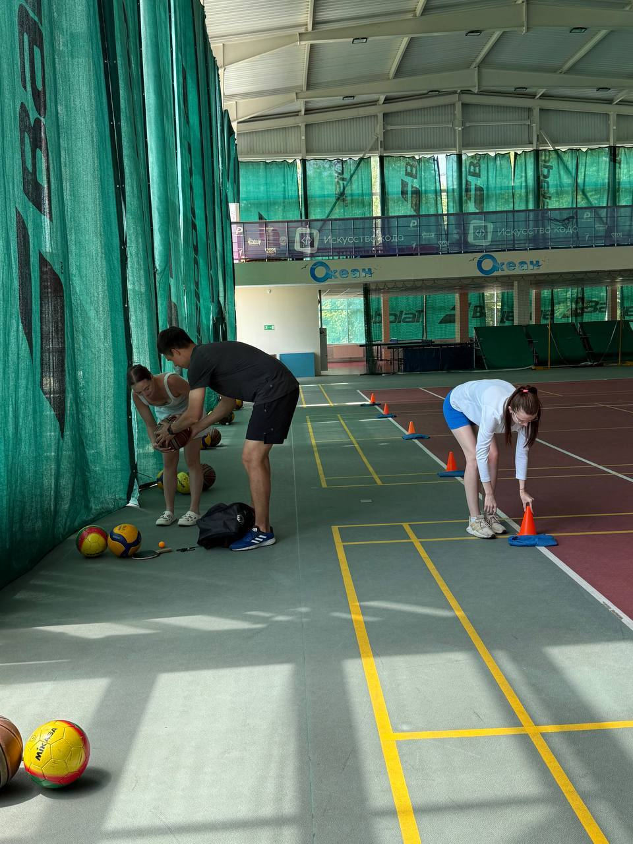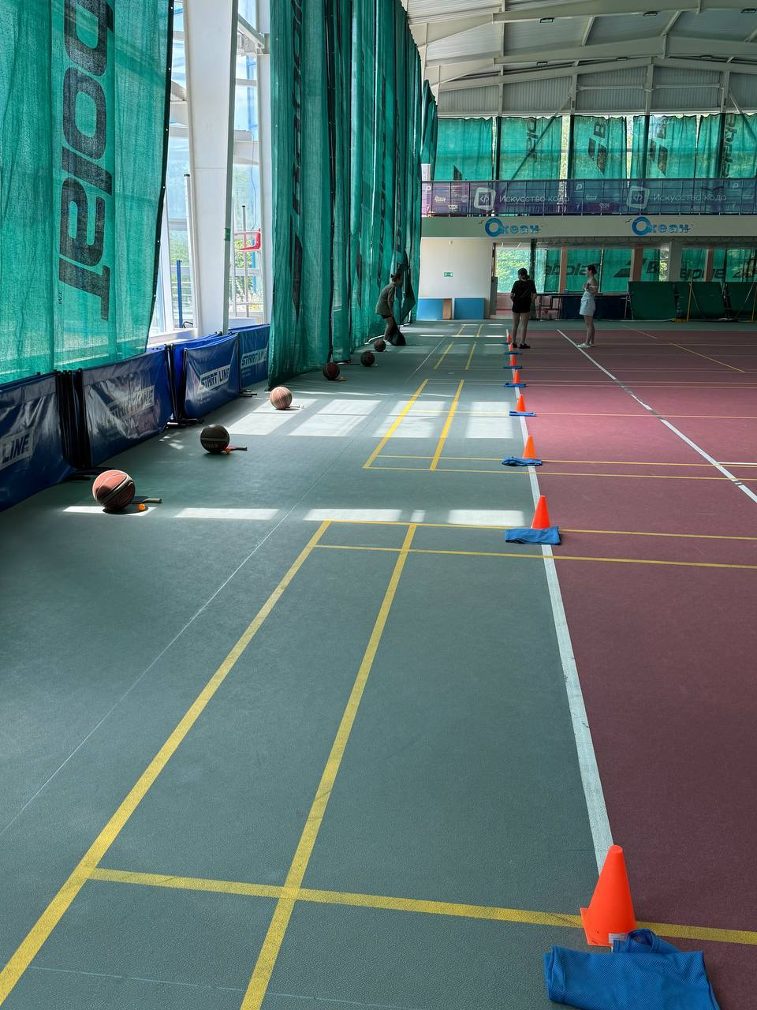
Подготовка эстафет
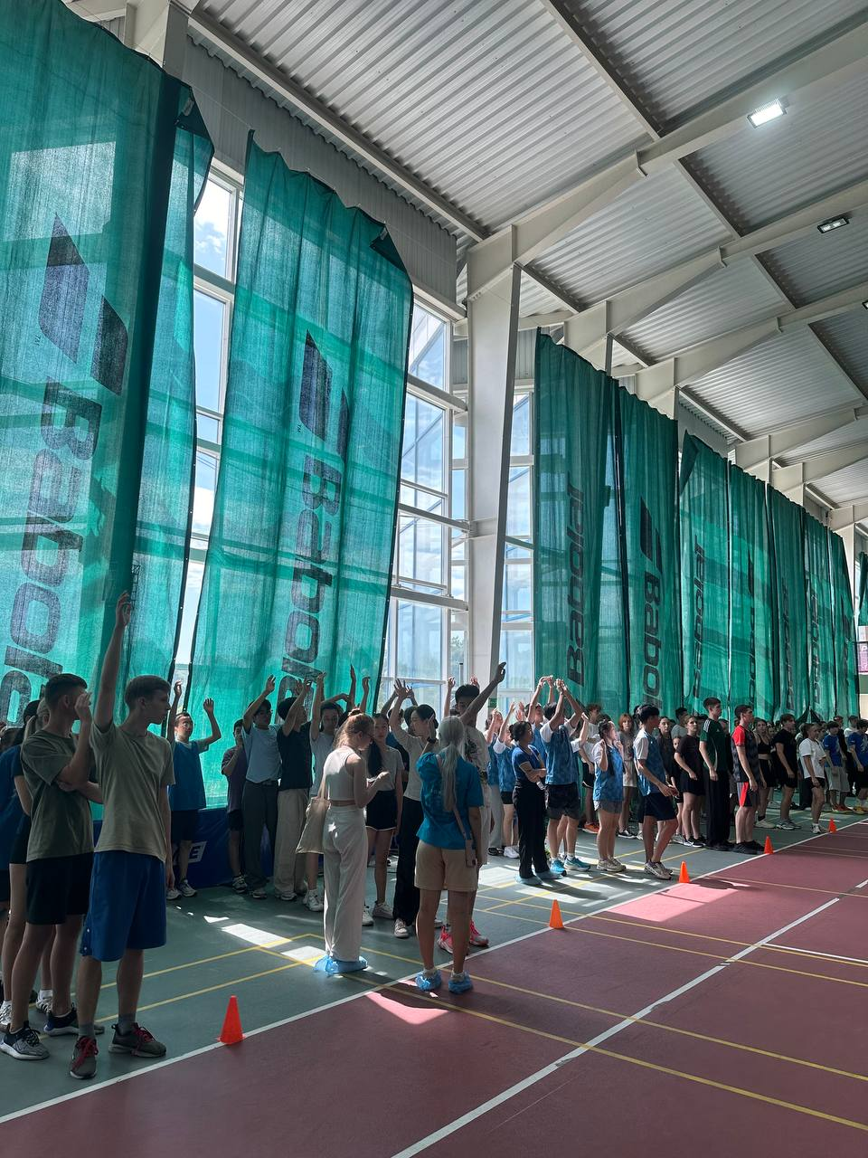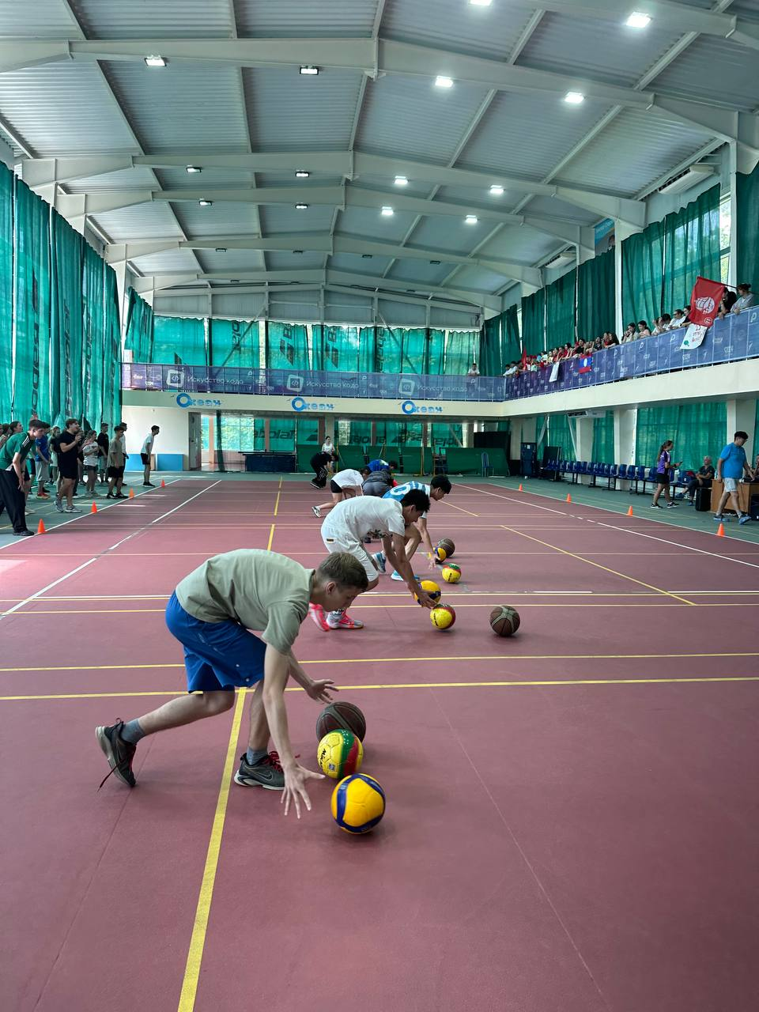
Проведение мероприятия
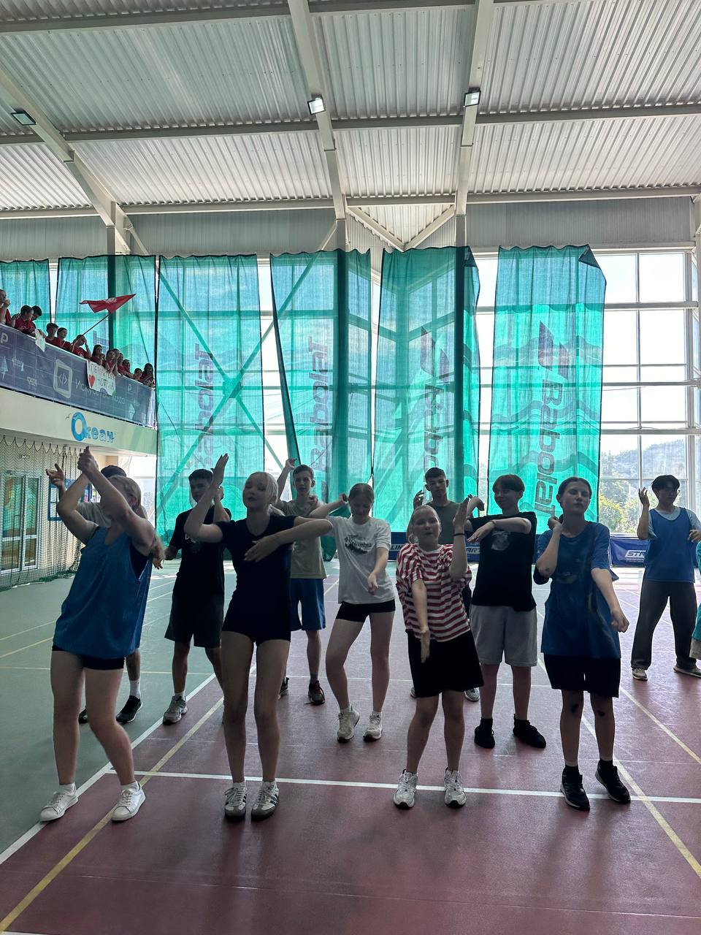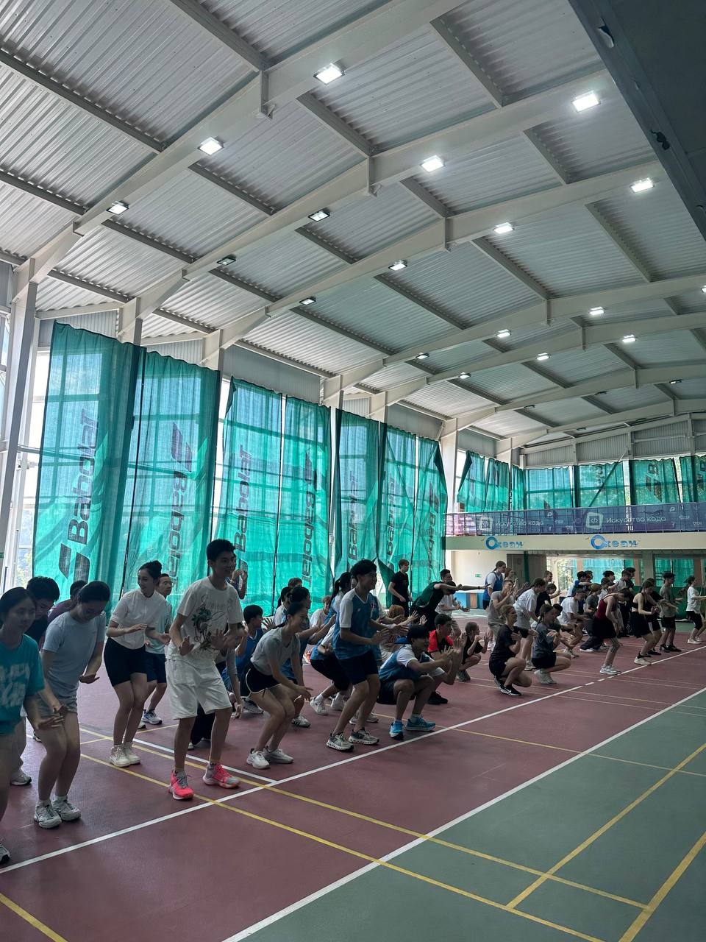
Танцевальная разминка для участников
Приложение Б
